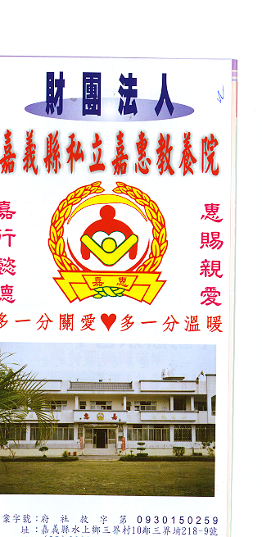
財 團 法 人 嘉 義 縣 私 立 嘉 惠 教 養 院（新增建院舍籌募基金）
專 案 捐 款 明 細 核准文號:衛部救字第1040112676號 105年01月份
捐款人 | 捐 款  來 源 | 收據  編號 | 金額 | 捐款人 | 捐 款  來 源 | 收據  編號 | 金額 | 捐款人 | 捐 款  來 源 | 收據  編號 | 金額
博○永業有限公司 | 劃撥收入 | A0101573 | 72,000
劉○賢 | 劃撥收入 | A0101574 | 300
柯○金子 | 劃撥收入 | A0101575 | 500
柯○瑋 | 劃撥收入 | A0101576 | 500
陳○榮 | 現金收入 | A0101577 | 500
陳○仁 | 現金收入 | A0101578 | 500
陳○美珍 | 現金收入 | A0101579 | 500
陳○神寶 | 現金收入 | A0101580 | 1,000
林○賢 | 劃撥收入 | A0101581 | 1,500
風○永恆之友 | 劃撥收入 | A0101582 | 60,000
備註:本月專案捐款(劃撥收入$ 137,300 ) 合計新台幣$ 137,300元整

